

GUÍA RÁPIDA DE OPERACIONES DE LA PLATAFORMA DE CONTROL DE ACCESO ÚNICO Y APLICACIONES  
SFYTG

MÓDULO “COMPONENTES DE GESTIÓN DE SOLICITUDES”

Secretaria de Finanzas y Tesorería General del Estado

Gobierno del Estado de Nuevo León

Información General

**Contenido**

Objetivo 3

Alcance 3

Usuario 3

SOLICITUDES 4

Aceptar o Rechazar una Solicitud 5

Información General

Descripción del documento

El documento muestra una guía rápida del proceso de Gestión de Recursos del Estado, el cual tiene como objetivo el administrar todos los recursos que se reciben en la Secretaría de Finanzas y Tesorería General del Estado de Nuevo León, para la optimización de los procesos de las áreas correspondientes.

# Objetivo

Lograr que, mediante el presente manual, los usuarios puedan consultar los pasos a seguir para el registro de la administración de permisos, así como la supervisión de los usuarios los cuales tienen acceso a las plataformas.

# Alcance

El alcance de la presente Plataforma es cumplir con el acceso a las plataformas que cada usuario pertenezca, de acuerdo a la administración asignada.

# Usuario

Usuario con perfil Administrador del área de la de la Secretaria de Finanzas y Tesorería General del Estado.

# SOLICITUDES

# Aceptar o Rechazar una Solicitud

Al iniciar sesión con las credenciales, la pantalla principal será la de Usuarios, pulsaremos el Menú Principal y después “Solicitudes”.

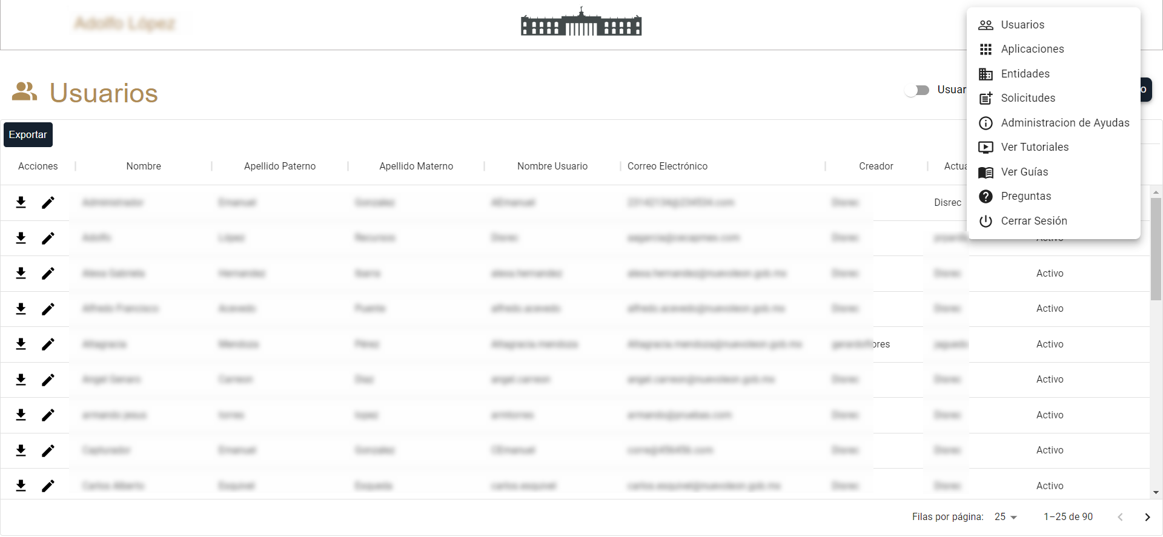

Se mostrará el menú de solicitudes de Alta, Baja y Modificación, donde se aceptan o rechazan las solicitudes pendientes.

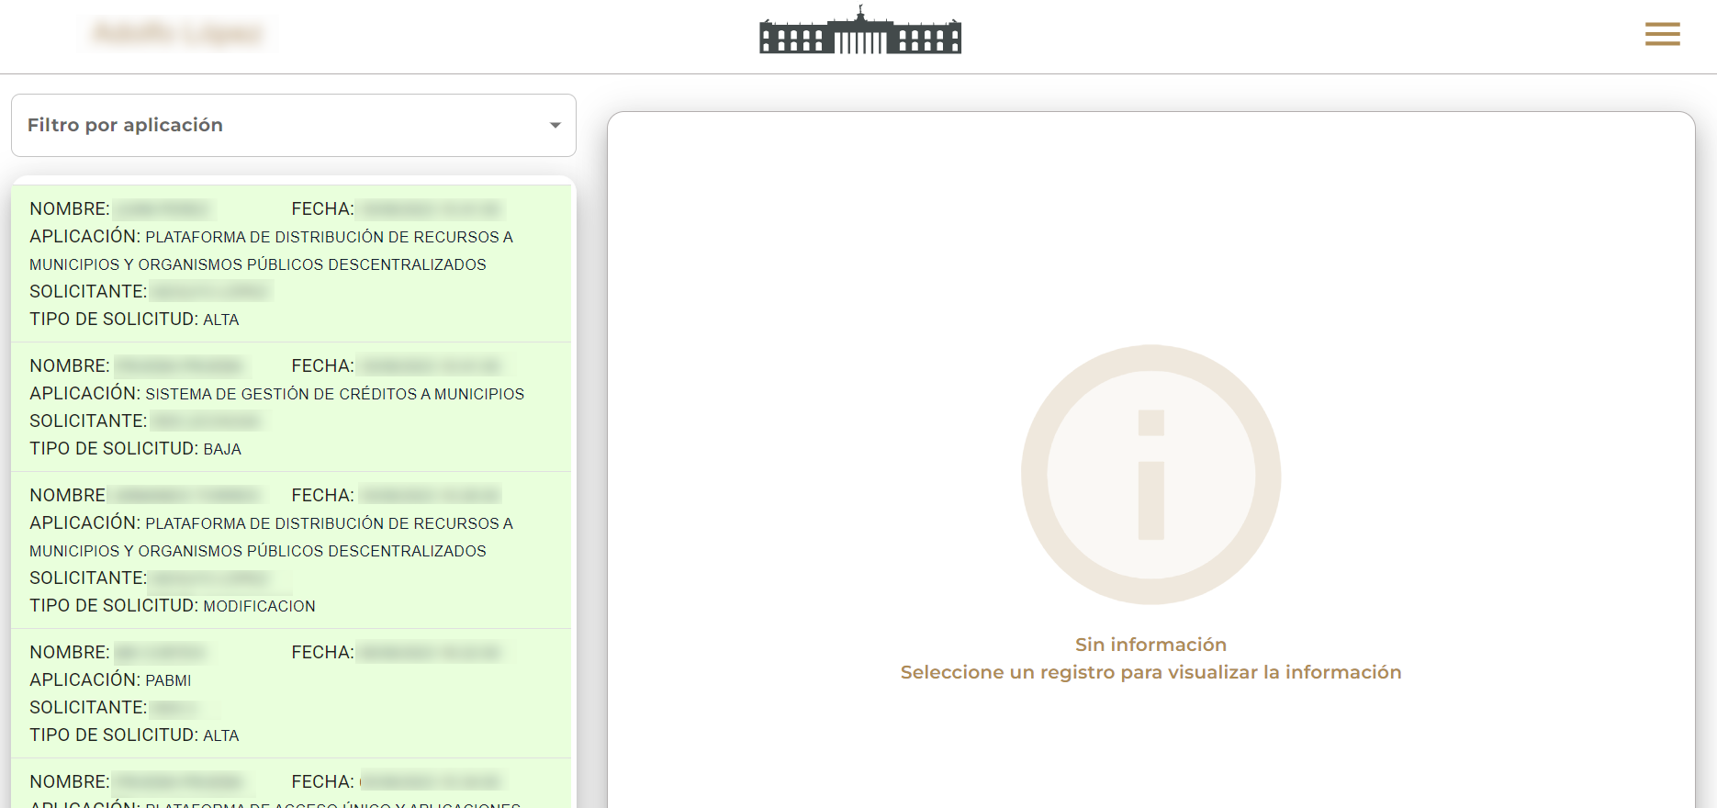

Puede utilizar el filtro por aplicación para encontrar las solicitudes deseadas.

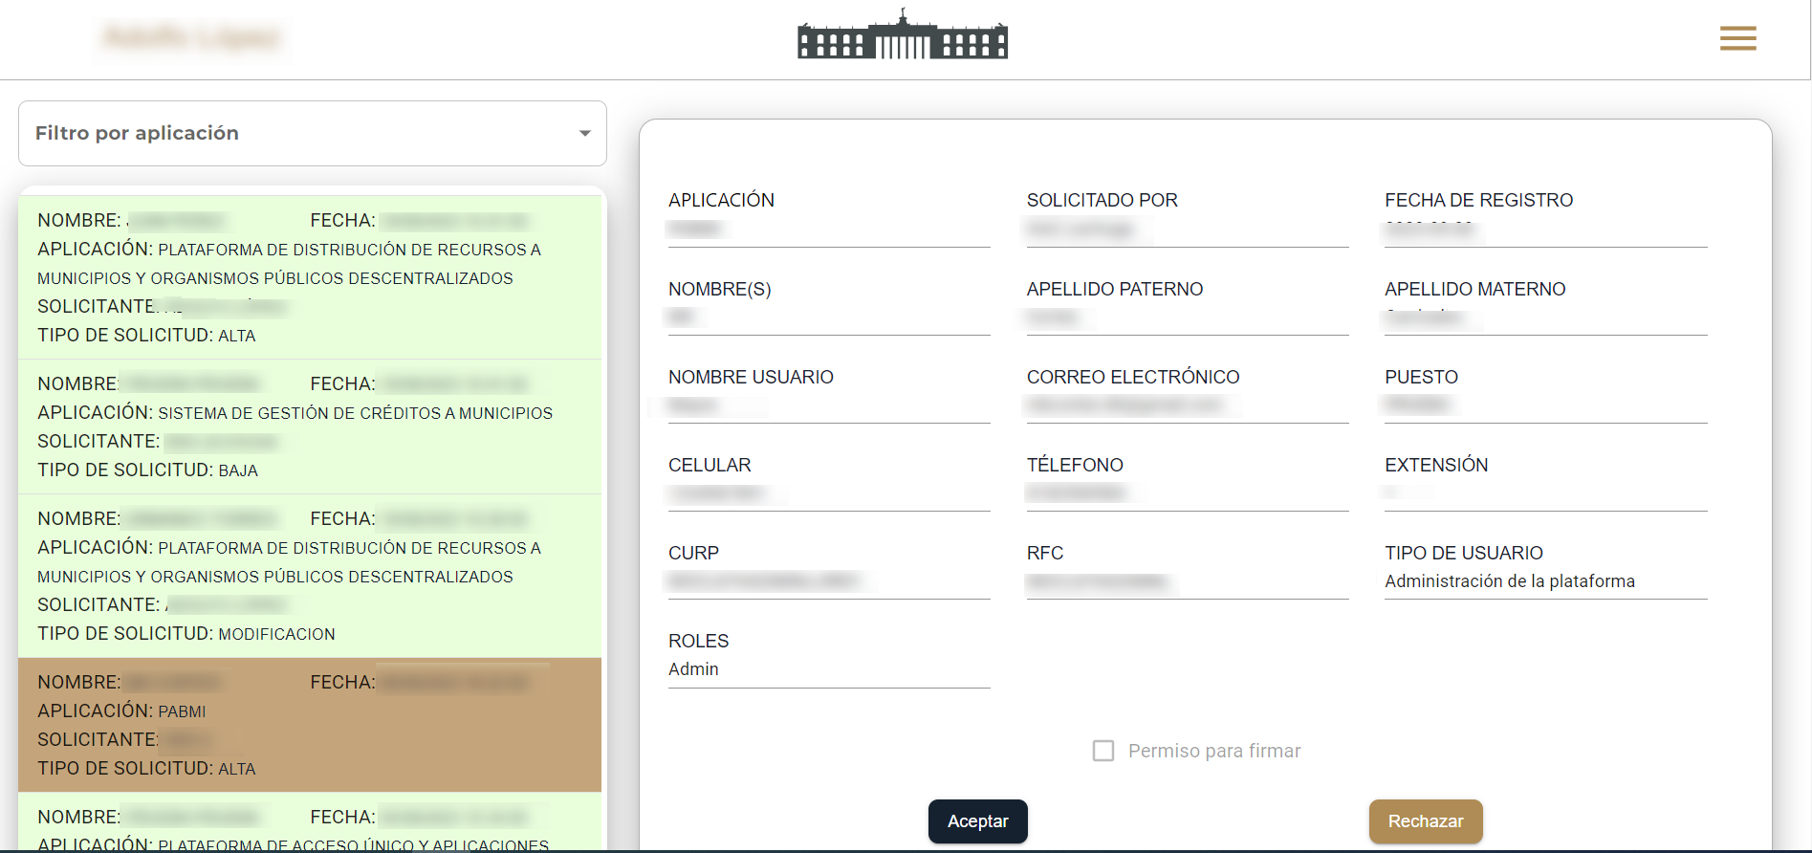

En el lado izquierdo aparece la lista de solicitudes pendientes por autorizar, pulse sobre la solicitud deseada.



Del lado derecho se mostrarán los detalles de la solicitud para su revisión y posteriormente aceptar o rechazar la solicitud.

Nota: En caso de aceptar la solicitud, aparecerá una ventana emergente ofreciendo descargar la información de la solicitud aceptada.



En caso de ser necesario puede descargar la solicitud desde el menú “USUARIOS” pulsando en Descargar Solicitud.

